П О С Т А Н О В Л Е Н И Е
АДМИНИСТРАЦИИ ГОРОДА СТАВРОПОЛЯ
СТАВРОПОЛЬСКОГО КРАЯ

20.08.2013 г. Ставрополь № 2778
О подготовке документации по планировке территории по проспекту Кулакова и улице Ленина города Ставрополя

В соответствии со статьями 45, 46 Градостроительного кодекса Российской Федерации, Федеральным законом от 06 октября 2003 г. № 131-ФЗ «Об общих принципах организации местного самоуправления в Российской Федерации», Уставом муниципального образования города Ставрополя Ставропольского края, решением Ставропольской городской Думы от 27 октября 2010 года № 97 «Об утверждении Правил землепользования и застройки города Ставрополя», на основании ведомственной (отраслевой) муниципальной целевой программы «Градостроительство в городе Ставрополе на 2013 – 2015 годы», утвержденной постановлением администрации города Ставрополя от 09.10.2012 № 3177

ПОСТАНОВЛЯЮ:

- Комитету градостроительства администрации города Ставрополя подготовить документацию по планировке территории (проект планировки и проект межевания) по проспекту Кулакова и улице Ленина города Ставрополя (западная граница квартала с кадастровым номером 26:12:10601, западная граница квартала с кадастровым номером 26:12:10512, по оси улицы Ленина до проспекта Кулакова, по оси проспекта Кулакова) согласно приложению.
- Предложения о порядке, сроках подготовки и содержании документации по планировке территории, указанной в пункте 1 настоящего постановления, могут быть представлены заинтересованными лицами в письменной форме в комитет градостроительства администрации города Ставрополя по адресу: город Ставрополь, улица Мира, 282/а, кабинет 40, в течение 15 календарных дней со дня опубликования настоящего постановления.
- Настоящее постановление вступает в силу со дня его подписания.
- Опубликовать настоящее постановление в газете «Вечерний Ставрополь» и разместить на официальном сайте администрации города Ставрополя в информационно–телекоммуникационной сети «Интернет» в течение трех дней со дня его вступления в силу.

Глава администрации
города Ставрополя А.Х. Джатдоев

Приложение

к постановлению
администрации города Ставрополя
от 20.08.2013 № 2778

СХЕМА ГРАНИЦ
территории по проспекту Кулакова и улице Ленина города Ставрополя

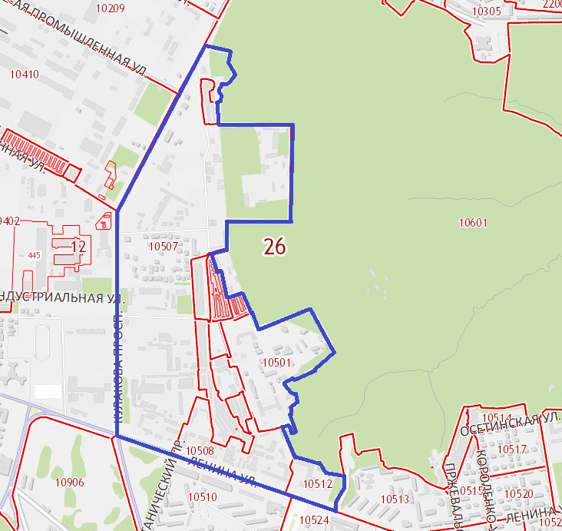

Исполняющий обязанности
управляющего делами
администрации города Ставрополя
заместитель главы администрации
города Ставрополя, руководитель
комитета социальной политики
администрации города Ставрополя О.В. Копейкина

